iQOO超有料派对-双十一主题直播项目
广 告 主：iQOO
所属行业：手机行业
执行时间：2022.11.01-11.11
参选类别：直播营销类
营销背景
自双十一被打造为购物节以来，各项数据指标也是一年一年的不断刷新，无论平台或是商家均纷纷参战其中，晒出各自的成绩，已然成为了一项「传统」，当又一年的双十一满载着消费者和商家的期待而来，一年一度的盛典热情逐渐凝聚，却因各种不可抗因素气氛陷入低迷。iQOO希望通过打造线上晚会直播，重燃消费者心中热情，传递iQOO生而强悍积极向上的态度。
营销目标
紧贴双十一节点，借势打造氛围主题直播，传递iQOO品牌正向价值，提升品牌人气与好感度，助力iQOO主力机型营销转化。
策略与创意
既然是双十一，既然已经是大家心目中热闹的「节日」，那么首先现场需要打扮得吸精又有料；既然要通过直播来呈现，那么内容节目必须得吸精又有料；既然是大促，既然要提振营销转化，那么福利层面也必须得吸精又有料。
本次iQOO联合抖音、快手平台推出了“双11终极福利”。 结合直播快节奏、更紧凑的消费者观看习惯，打造一场可以边玩边买的直播，营销主题锁定为——iQOO超有料派对。
执行过程/媒体表现
【筹备期】场景定制，将派对氛围感拉满。
将空间设计运用于直播场景设计，历经24h工程，极致还原原创设计。
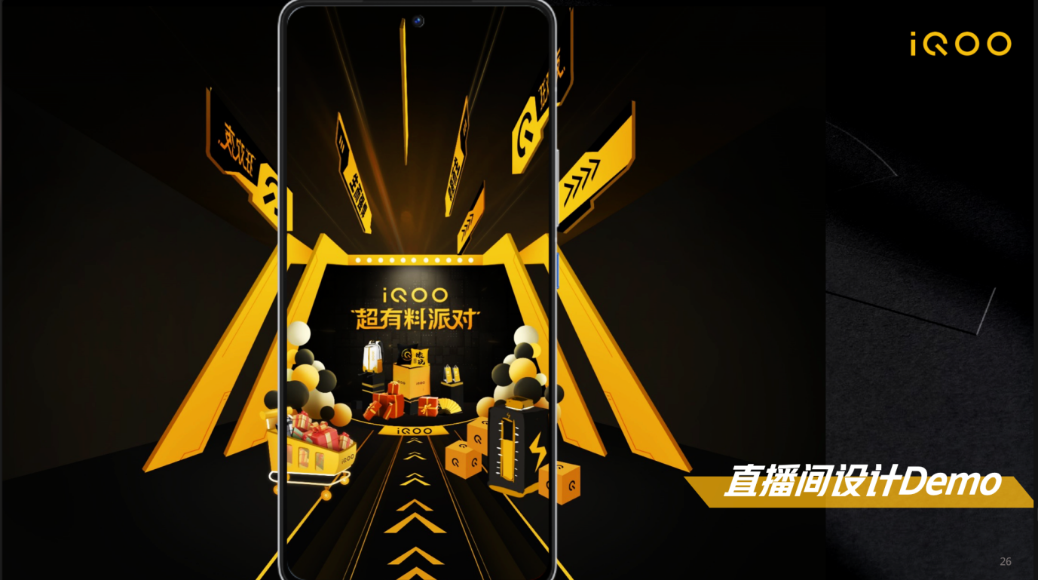
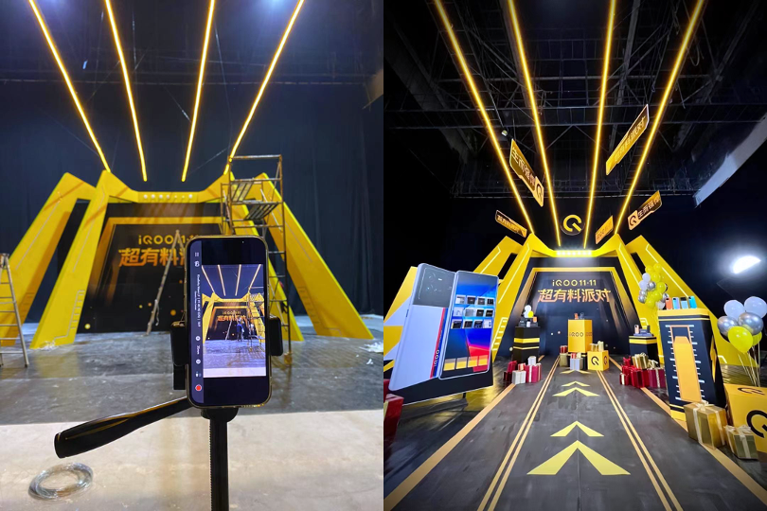
【预热期】百万级达人预热，派对直播高效蓄水。
直播前期，iQOO官方抖音、快手账号分别对超有料派对进行了花式预告；并在直播日当天，联手超有料达人@雷一萌 一起向酷客及广大消费者发出「邀请」，为直播间预热蓄水。
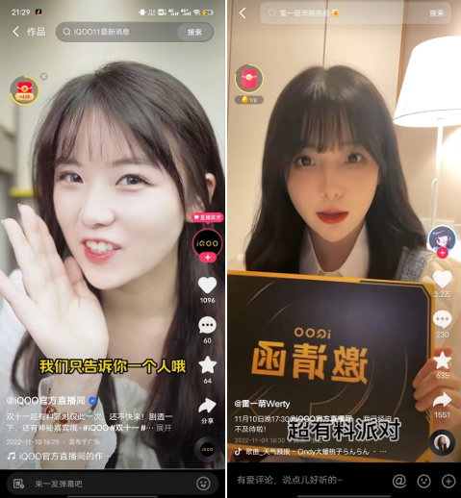
【直播进行时】边玩边买，超有戏营销触及用户爽点。
直播现场设置三大主环节，由主播带队为观众赢福利，紧张刺激的游戏挑动用户神经的同时，也通过完成任务释放更多福利，助力销售转化。
1.闪速挑战-酷了个酷，借势热门游戏「羊了个羊」，翻牌双11主力机型iQOO 10卖点，为新机绑定强植入，增加用户记忆点。
2.丝滑挑战-舞“利”全开，达人「丝滑舞蹈」对决，只有拥有iQOO 10的120帧高刷屏一样的丝滑动作才能get到观众的心，擂台PK由现场观众投票决出胜者。
3.超容量挑战-福利叠叠乐，现场设置电池形状容器装置，主播、达人通过投入不同形状的福袋、红包及宝箱，比拼叠加数量，为观众谋取更多购机福利。
相比大促节点常见的“吆喝式”直播，iQOO超有料派对通过设置趣味游戏环节，富于综艺感，让观众从游戏中获取福利，以高期待值及优质直播内容为观众带来持久爽感。同时直播间内限时福利礼品、购机福利派送，以实际的优惠增加观众的购买欲，切切实实助力销量增长。
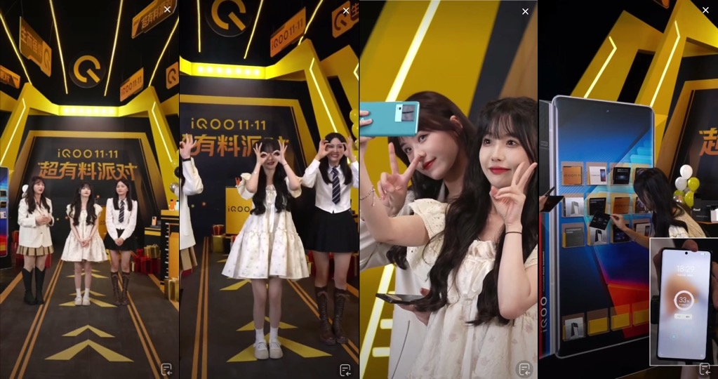
营销效果与市场反馈
本次iQOO联合抖音、快手平台推出了“双11终极福利”。用户在抖音、快手平台iQOO手机官方旗舰店，不仅可以享受购机优惠、限量低价秒杀，而且还能参与直播互动赢周边奖品。
人气美女主播@雷一萌werty预热视频为直播蓄流3.2w+。双十一期间，助力抖音平台同比去年直播销售增长112%，位居安卓手机品牌销量&销售额TOP3，快手平台手机品牌自播销量&销售额TOP2。

